B U R S A
SİNEMATEKCİNÈMATHÈQUÈ

FAALİYET PROGRAMI ÇİZELGESİ
2013’ KIŞ
..............................................................................................................................................................................................................................................................................................................................................................................

BASIN BÜLTENİ
08.3.2013
BİLGİ İÇİN:
bursakadinkisafilmlerifestivali@yahoo.com.tr
FESTİVAL SİTESİ:
http://www.bursakadinkisafilmlerifestivali.info.tr.tc/

..............................................................................................................................................................................................................................................................................................................................................................................

Türkiye'nin İlk Kadın Kısa Filmleri Festivali:
1.Bursa
Kadın Kısa Filmleri Festivali
1.Kristal Şeftali
Ulusal Kadın Kısa Filmleri Yarışması

TARİH: 8. MART. 2013. CUMA – 21. ARALIK. 2013. CUMARTESİ

Türkiye’de / Dünya’da ilk ve tek…
Festival her yerde:
Ev’de, İş’te, Okul’da
Adrese Teslim Film Festivali…

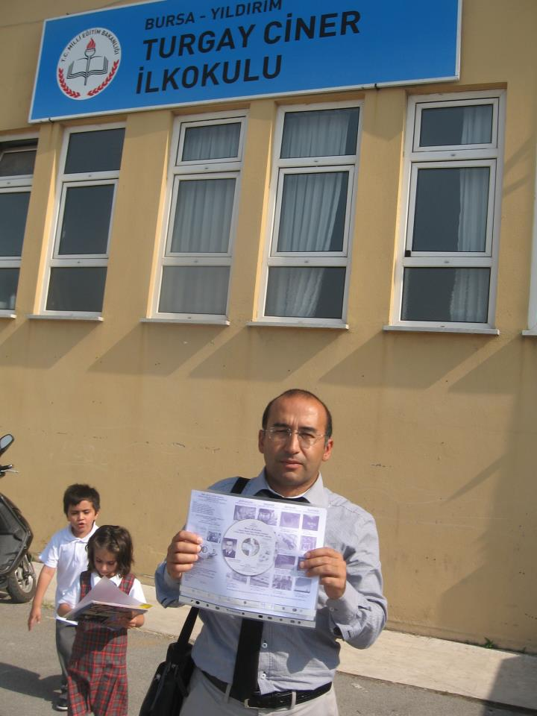
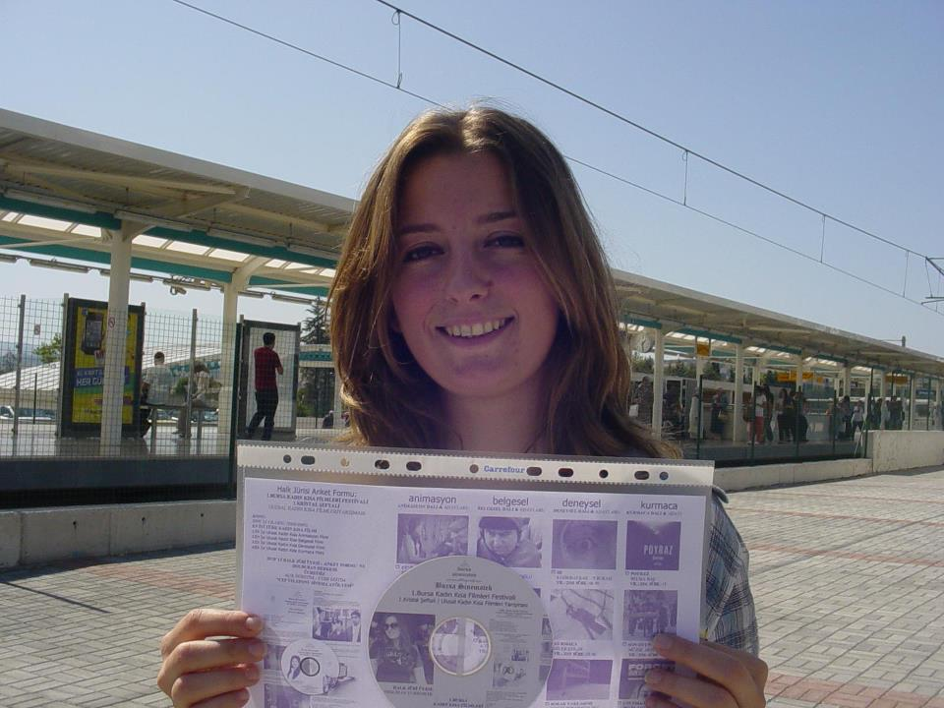

FOTO:
Uludağ Üniversitesi öğrencisi Neslihan Yurdabak,
Festivalde izleyeceği tüm filmler Uludağ Üniversitesi
Metro istasyonu önünde kendisine teslim edilmiştir…

FOTO:
Turgay Ciner İlköğretim Okulu öğretmenlerinden
H.Deniz Dalkılıç, Festivalde izleyeceği tüm filmler
Görev yaptığı okulunda kendisine teslim edilmiştir…

“Festival Her Yerde; Evde, İş’ te, Okulda…”
Hafta içi işi, okulu veya zaman yetersizliğinden dolayı festivalimize katılamayacak olan tüm sinemaseverler, festivalde gösterimleri yapılacak tüm kısa filmlere “ücretsiz” sahip olabileceklerdir.
Nasıl sahip olacaksınız? Facebook Sayfamızın “Mesaj” bölümüne İsim,Soyadı-Adresi-Tlf no.sunu gönderen herkese 24 saat içerisinde, şahıslarına özel “-Ücretsiz-“ DVD yine “-Ücrtetsiz-“ Kargo ile sizlere ulaştırılacaktır…

8.Mart.2013.Cuma – 8.Aralık.2013.Pazar tarihleri arası, festivalimize katılamayacak olan tüm sinemaseverlere yönelik dünyada ilk kez / adrese teslim film festivali yapılacaktır. Aynı zamanda
Festivalimizin “Halk Jüri Üyesi’de olacak bu sinemaseverlere ayrıca festivalimizin yarışma filmlerinin yer aldığı Dvd’li Halk Jürisi Anket Formu teslim edilecektir.

9.Aralık.2013.Pazartesi – 15.Aralık.2013.Pazar tarihleri arası, yapılacak tasnif işlemi sonrası 21.Aralık.2013.Cumartesi günü ödül töreni yapılıp, atölyelerimize katılanlara sertifika töreni düzenlenecektir.

Handan Sevinç
Bursa Kadın Kısqa Filmleri Festivali
Basın ve Halkla İlişkiler Müdürü
FESTİVAL SİTESİ:
http://www.bursakadinkisafilmlerifestivali.info.tr.tc
FESTİVALİMİZ YARIŞMA FİLMLERİ TANITIM+OY KULLANMA:
http://kristalseftali-kadinkisa.blogspot.com/
FESTİVAL FACEBOOK SAYFASI:
http://www.facebook.com/1BursaKadinKisaFilmleriFestivali
FESTİVAL TWİTTER SAYFASI:
https://twitter.com/bursakadinkisaf
FESTİVAL E-POSTA:
bursakadinkisafilmlerifestivali@yahoo.com.tr

